PERSBERICHT
Antwerpen, 23 januari 2018

Professionalisering leidt tot veiling industriële bakkerijmachines en toebehoren
Productief tweede leven voor bakkersmaterialen

Na een brand in 2014, die het bedrijf volledig te gronde richtte, lukte het LMR Biscuit om na precies een jaar een nieuwe start te maken. Professionalisering en innovatie stonden en staan daarbij nog altijd hoog in het vaandel. Een aantal machines bleek overbodig of is inmiddels vervangen. Troostwijk Veilingen verzorgt daarom de veiling van dit overtollig, goed onderhouden materieel. De veiling van de items vindt plaats in zowel België als Nederland en is op 22 januari van start gegaan. Hij sluit op 1 februari a.s. Kijkdagen zijn georganiseerd op 31 januari van 9 tot 12 uur in Sint-Truiden in België en in Sliedrecht in Nederland.

Chocotongen en speculaas
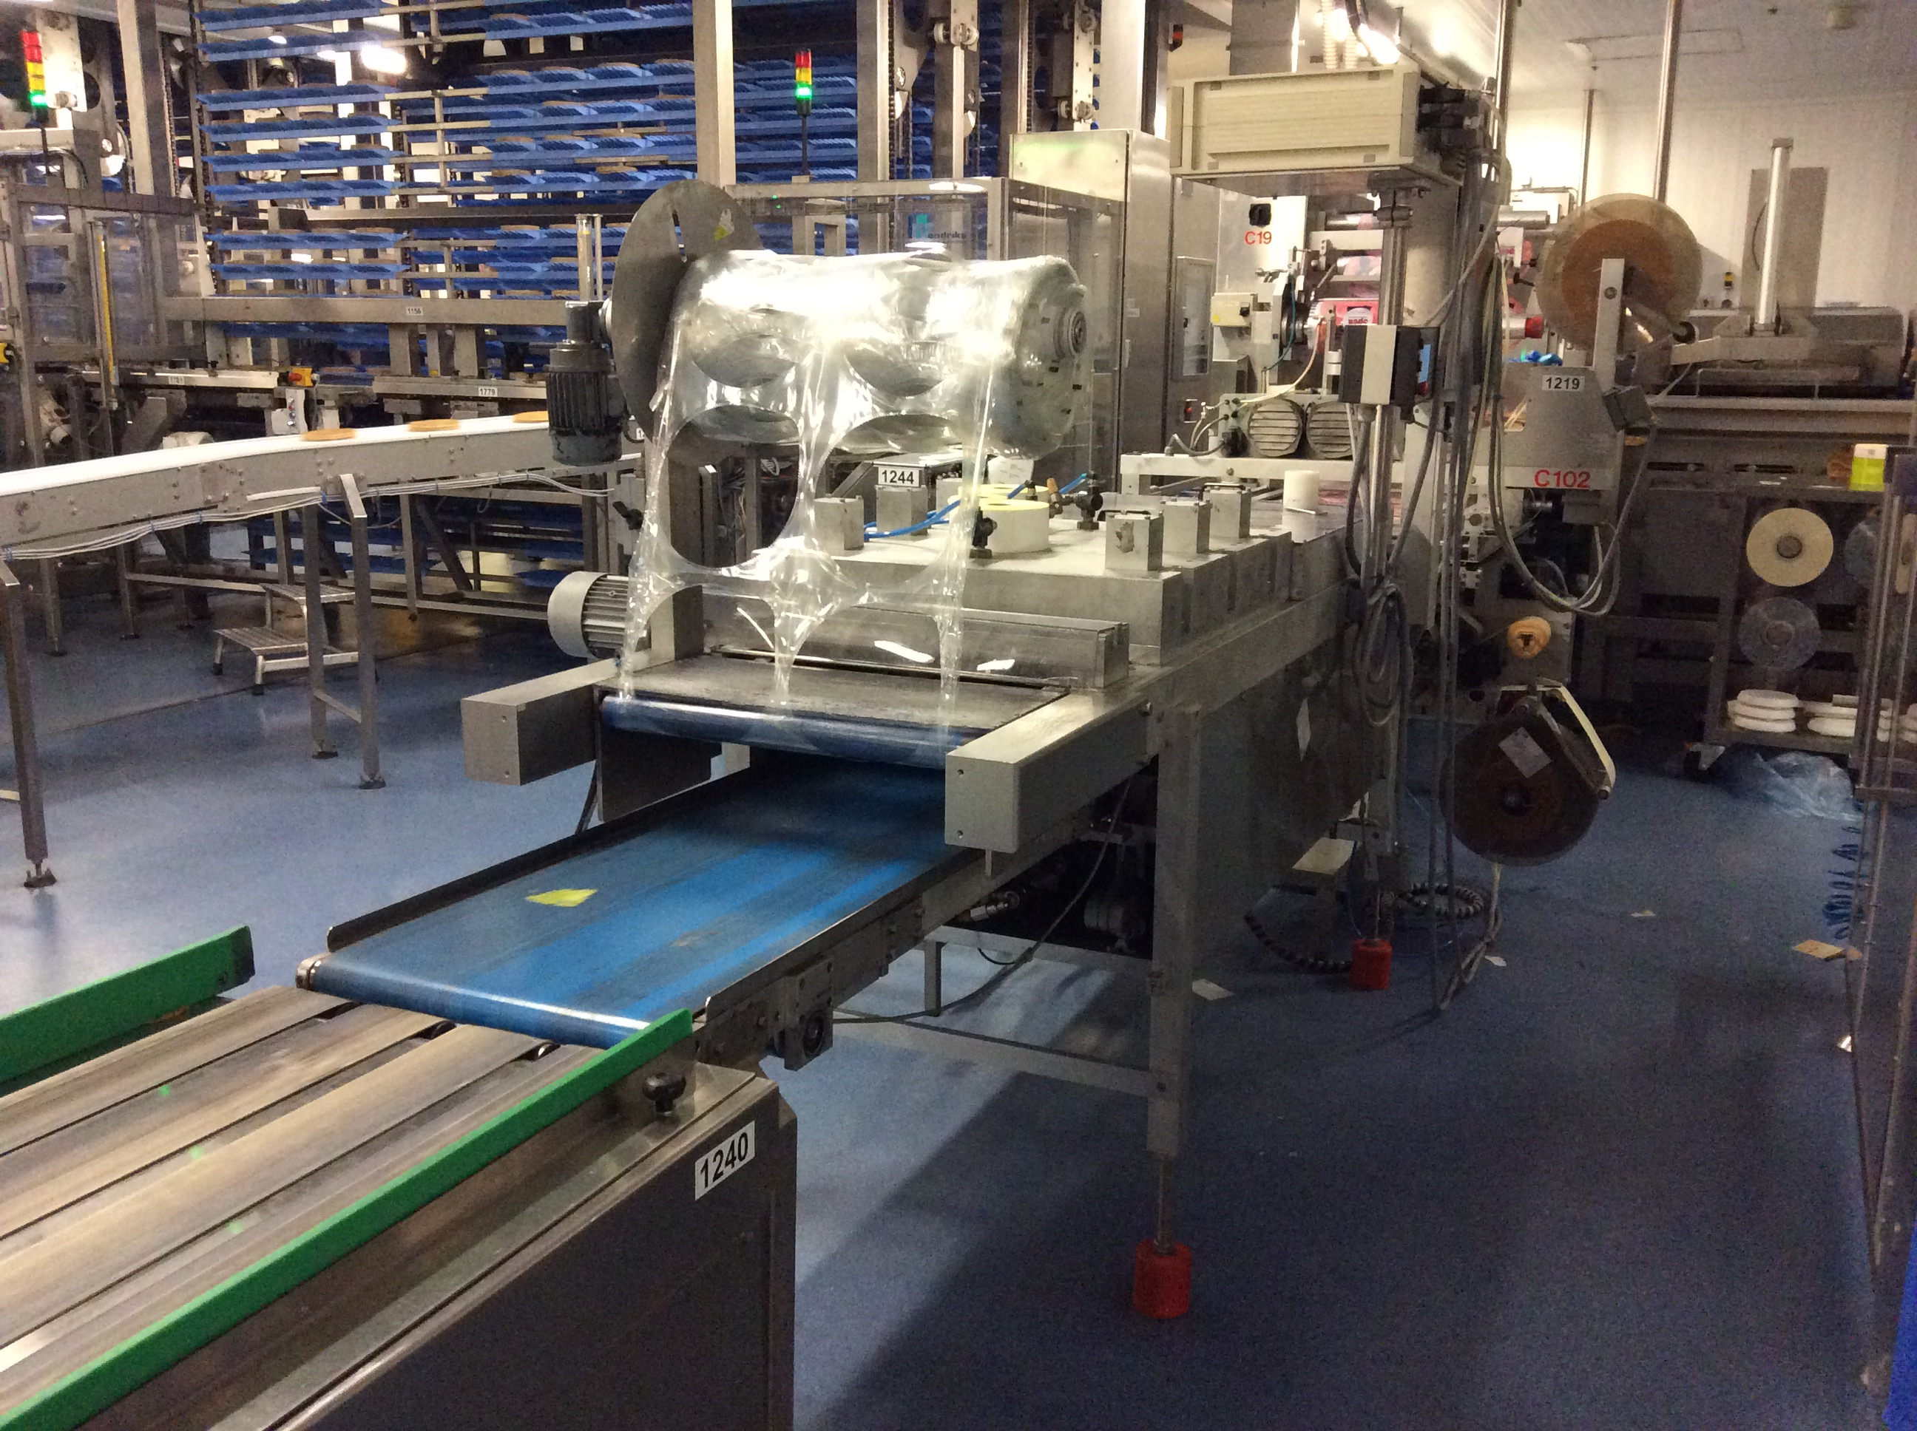
Ze zijn niet te versmaden en zeer populair: de chocotongen, van LMR Biscuit. Na de brand in 2014 werd de productie hiervan weer als eerste op de rails gezet. De poffertjes en pannenkoeken zijn niet meer in productie bij LMR, daarvoor in de plaats is een speculaaslijn gekomen. De technisch manager vertelt: ‘Sinds jaar en dag richten wij ons op innovatie en professionalisering binnen het bedrijf, waarbij we de vraag van de consument nauwlettend in het oog houden. Daarom bieden we steeds nieuwe variëteiten in ons assortiment en werken we continu aan het optimaliseren van onze productieprocessen. Dankzij de veiling van ons overtollig, goed onderhouden materieel kunnen we daar op blijven inspelen.’

Naast een staalbandoven en kneed- en deegmachines, maken een pannenkoekencarrousel en Multivac horizontale flow packers, deel uit van de te veilen items. Andrej Pieterson, veilingmeester bij Troostwijk Veilingen: ‘Verpakkingsmachines en -lijnen zijn in vele takken van de voedingsindustrie te gebruiken. We zijn benieuwd waar ze hun nieuwe thuis, dat ze zeker verdienen, zullen vinden.‘

Over de veiling
De online veiling is 22 januari gestart en sluit op 1 februari 2018
Bezichtiging van de veilingitems vindt plaats op 31 januari a.s. van 09:00 – 12:00 uur
Locatie België: Industriezone Schurhovenveld 1107, 3800 Sint-Truiden
De specifieke veiling en alle daarbij behorende details zijn te bekijken via deze link:
https://www.troostwijkauctions.com/nl/bakkerijmachines/01-25988/

Over Troostwijk Veilingen
Troostwijk Veilingen vindt dat alles waarde heeft. Bij het bedrijf draait het om het vinden, herkennen en verzilveren van die waarde, vaak via online veilingen. Het bedrijf taxeert, adviseert en is Europa’s grootste business to business veilinghuis. Online veilen is volgens het bedrijf een uitstekend en objectief verkoopkanaal. Troostwijk Veilingen realiseert de beste opbrengst in de markt en is daarnaast snel, veilig en transparant. Waarde draait bovendien om mensen. Respect en duurzaamheid staan daarom hoog in het vaandel. Volgens Troostwijk Veilingen verdient elk product een langer leven dan bij de eerste eigenaar. Troostwijk Veilingen veilt per jaar zo’n 500.000 kavels en doet taxaties voor bedrijven uit onder meer de sectoren: agrarisch, food, metaal, hout en bouw. Opvallende recente veilingen zijn die van Circus Renz, V&D, militaria (Tank uit de film ‘Fury’), Friesland Campina en Imtech. Het bedrijf heeft vestigingen in 16 landen en kopers in 127 landen.
www.troostwijkveilingen.nl

________________________________________
Noot voor de redactie, niet voor publicatie:
Voor meer informatie over Troostwijk Veilingen kunt u contact opnemen met:

Troostwijk Veilingen
Andrej Pieterson
Tel.: 06-22934697
E-mail: a.pieterson@troostwijkauctions.com
Internet: www.troostwijkveilingen.nl
of

Two cents
Ward Vanhee
Tel.: 0472 93 97 57
E-mail: wv@twocents.be
Internet: www.twocents.be

De foto en het persbericht zijn tevens digitaal verkrijgbaar via deze link naar onze Perskamer: https://troostwijk.media.twocents.be/nl

